**Маҳалла ҳуқуқ-тартибот масканлари тузилмаси тасдиқланди**

24.06.2022

[Рус тилида ўқиш](https://www.norma.uz/novoe_v_zakonodatelstve/utverjdena_struktura_mahallinskih_punktov_pravoporyadka)

**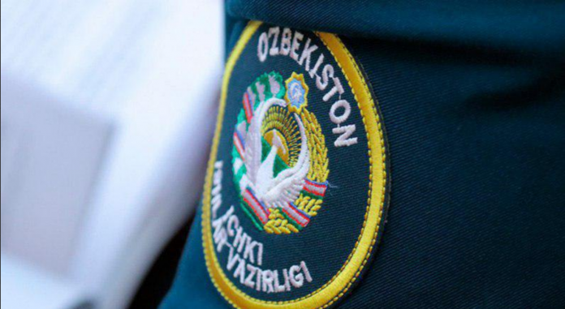Вазирлар Маҳкамасининг 23.06.2022 йилдаги “Маҳалла ҳуқуқ-тартибот масканлари фаолиятини янада такомиллаштириш тўғрисида”ги** [**343**](https://static.norma.uz/doc/doc_5/343.pdf)**-сон қарори қабул қилинди.**

Президентнинг 2021 йил 26 мартдаги [ПФ-6196](https://nrm.uz/contentf?doc=655138_o‘zbekiston_respublikasi_prezidentining_26_03_2021_y_pf-6196-son_jamoat_havfsizligini_taminlash_va_jinoyatchilikka_qarshi_kurashish_sohasida_ichki_ishlar_organlari_faoliyatini_sifat_jihatidan_yangi_bosqichga_ko‘tarish_chora-tadbirlari_to‘g‘risidagi_farmoni&products=1_)-сон Фармони ва Президентнинг 2021 йил 2 апрелдаги [ПҚ-5050](https://nrm.uz/contentf?doc=656878_o‘zbekiston_respublikasi_prezidentining_02_04_2021_y_pq-5050-son_ichki_ishlar_organlarining_jamoat_havfsizligini_taminlash_va_jinoyatchilikka_qarshi_kurashish_sohasidagi_faoliyatini_yanada_takomillashtirish_bo‘yicha_qo‘shimcha_tashkiliy_chora-tadbirlar_to‘g‘risidagi_qarori&products=1_" \t "_blank)-сон қарорига мувофиқ Маҳалла ҳуқуқ-тартибот масканлари ташкил этилди.

Маҳалла ҳуқуқ-тартибот маскани маҳалла ва қишлоқларда жамоат тартибини сақлаш, ҳуқуқбузарликлар профилактикаси ва жиноятчиликка қарши курашиш фаолиятини бевосита амалга оширадиган, шунингдек, фуқароларнинг хавфсизлиги ва осойишталигини таъминлаш борасида ички ишлар органлари, бошқа ҳуқуқ-тартибот органлари ва жамоат тузилмаларининг маҳаллалар кесимида биргаликда ишлашини ташкил этадиган ички ишлар органларининг энг қуйи бўғинидаги таркибий тузилмаси ҳисобланади.

Қарор билан Маҳалла ҳуқуқ-тартибот маскани тузилмаси ва намунавий лойиҳаси тасдиқланди.

Маҳалла ҳуқуқ-тартибот масканлари ички ишлар органлари таянч пунктлари негизида ташкил этилади. Маскан учун ер майдони, биноларни ажратиш, қуриш, таъмирлаш ва мебель билан жиҳозлаш туман (шаҳар) ҳокимликлари томонидан маҳаллий бюджет маблағлари ҳисобидан, бошқа моддий-техник воситалар билан таъминлаш - ИИВ томонидан бюджет ва бюджетдан ташқари маблағлар ҳисобидан амалга оширилади.

Профилактика катта инспектори Масканнинг бевосита раҳбари ҳисобланади, унга маҳаллада жамоат тартибини сақлаш ва ҳуқуқбузарликлар профилактикаси бўйича кундалик фаолиятни самарали ташкил этиш бўйича жавобгарлик юклатилади.

***Ҳужжат Қонун ҳужжатлари маълумотлари миллий базасида эълон қилинган ва 14.06.2022 йилдан кучга кирди.***